北京巨业科技开发中心 Tel:010-81737446
CD-21T磁电速度传感器

- 产品概述.
CD-21T磁电式振动速度传感器是北京巨业科技开发中心研发的专用产品，无论在性能和技术指标上都属国内先进水平。该传感器具有灵敏度高、稳定性及抗干扰性强等突出的优点，是进行振动测量及设备故障诊断的非常理想的设备，配接二次仪表可以用于检测旋转机械的绝对振动，如机壳振动，轴瓦振动，机械振动等；检测由于转子的不平衡、不对中、机件松动、滚动轴承损坏、齿轮损坏等引起的振动变化。适用于气轮机、水轮机、风机、压缩机、制氧机、电机、泵、齿轮箱等大型旋转机械。
- 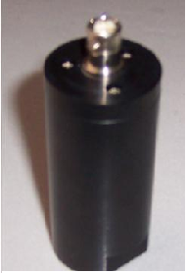主要技术指标.
- 速度灵敏度(80Hz): 220mv/cm/s ±5% ( 22mv/mm/s ±5%;)
- 频率范围: 10Hz ～ 1000Hz
（10Hz下降不大于3db,1000Hz变化不大于2db,共振峰小于1db）
- 动态范围：最大可测位移: 3mm (峰-峰)
- 幅值线性度: ±5%
- 安装方式: 垂直; 水平或通用
- 环境温度: -30℃-80℃
- 相对湿度:≦80%
- 重量：150g
- 外形尺寸 ：直径33mm;高68mm
- 按装螺孔尺寸：M8

